Wenn Werkzeugmacher-Herzen höherschlagen: Der VDWF zu Besuch im BMW-Werk Landshut

„voll wild“ – so nennt sich das regelmäßige Treffen des Verbands Deutscher Werkzeug- und Formenbauer (VDWF) für Akteure und Entscheider der Branche. Am 11. März führte die Veranstaltungsreihe in die BMW-Leichtmetallgießerei Landshut, in eine der modernsten Gießereien der Welt.

Nur wenige haben Gelegenheit, das hochmoderne Komponentenwerk der BMW Group in Landshut zu besichtigen. Dieses Privileg wurde Anfang März einer Gruppe von 90 Branchenakteuren des Werkzeug- und Formenbaus zuteil, die sich im Rahmen der VDWF-Veranstaltungsreihe „voll wild“ ein exklusives Bild von einer der weltweit führenden Produktionsstätten u. a. für Leichtmetall-Komponenten machen konnte. Ermöglicht wurde der Besuch dadurch, dass Gastgeber BMW seit 2023 zu den über 500 Mitgliedern des VDWF gehört.
Der hauseigene Werkzeugbau in Landshut mit seinen rund 150 Beschäftigten genießt einen hervorragenden Ruf im Verband und in der gesamten Branche. Das liegt nicht zuletzt an den innovativen Konzepten zur Ressourcenschonung, die dort erdacht, umgesetzt und gelebt werden. Für seine Ideen und deren konsequente Umsetzung wurde der interne Werkzeugbau 2023 zuletzt mit dem Sonderpreis für die beste Nachhaltigkeitsinitiative beim Wettbewerb „Excellence in Production“ in Aachen ausgezeichnet, belegte aber auch gemeinsam mit dem Bereich Vorentwicklung und Planung den 1. Platz im Europäischen Druckguss-Wettbewerb 2024 für einen Instrumententafel-Träger aus Aluminium – hergestellt per 4-Platten-Werkzeugtechnologie, also mit Fertigungsverfahren, die man bisher nur aus dem Kunststoff-Spritzguss kannte.

Innovation schafft Nachhaltigkeit
Welchen Stellenwert Nachhaltigkeit im BMW-Werk in Landshut einnimmt, konnten die Teilnehmer der „voll wild“-Tour bei einer ausgedehnten Werksführung eindrucksvoll erleben. Neben verschiedenen Methoden und Verfahren auf dem neuesten Stand der Technik stach besonders die Initiative „Re:Use“ hervor. Dank dieser erhalten mehr als 40 Prozent der in der Leichtmetallgießerei eingesetzten Werkzeuge ein zweites Leben. Möglich wird dies durch einen hohen Standardisierungsgrad und eine Vielzahl modularer Komponenten der Werkzeugbaugruppen. Die Ergebnisse sprechen für sich: Allein im Bereich Druckguss konnten bisher rund 80 Tonnen Stahl, 600 Tonnen CO₂ und 1,4 Millionen Euro eingespart werden. Zudem gewinnt BMW an wirtschaftlicher Planungssicherheit. Rohstoffengpässe können durch das vorhandene Kontingent in der internen Kreislaufwirtschaft aufgefangen werden. „Unsere neu entwickelten Verfahren und Prozesse für mehr Nachhaltigkeit liefern einen ökologischen, aber eben auch erheblichen wirtschaftlichen Mehrwert“, erklärte Klaus Sammer, Leiter Produkt- und Prozessplanung in der BMW-Leichtmetallgießerei Landshut stolz. Deshalb sei man immer auf der Suche nach „frischen Ideen“, auch aus ganz anderen Branchen und Fertigungsbereichen. Es gelte, stets die Augen offen zu halten, um wettbewerbsfähig zu bleiben, so Sammer weiter.

Dialog über Arbeitswelten
Die beeindruckende Werksführung war eingebettet in eine Reihe von Fachvorträgen, die die Zukunft der Branche aus unterschiedlichen Blickwinkeln beleuchteten. Neben einem Beitrag von Gastgeber Klaus Sammer über den BMW-Werkzeugbau als Taktgeber für Innovationen sprachen Christen Merkle, Geschäftsführer von AHP Merkle, und Jens Lüdtke von Tebis Consulting über aktuelle Herausforderungen, die von technologischen, wirtschaftlichen und ebenso von gesellschaftlichen Veränderungen in die Branche hineingetragen werden. Ein besonderes Highlight war dann der Vortrag von Dr. Bernd Hufnagl, der über den Zusammenhang von Gesundheit und Arbeitswelt referierte. Als Neurobiologe und Autor des Bestsellers „Besser fix als fertig!“ konnte er interessante Einblicke in die Funktionsweise des menschlichen Gehirns geben und erläutern, wie „Arbeiten und Führen“ im digitalen Zeitalter funktionieren könnte.
Für Ralf Dürrwächter, Geschäftsführer des VDWF, war die Summe des Tagungsangebots die ideale Mischung, um „Ankerpunkte und Denkanstöße“ zu setzen: „Wir möchten unseren Gästen einen Mehrwert bieten, den sie dann auch wieder in ihr Tagesgeschäft hineintragen können.“ Genauso wichtig sei es aber, auch bei solchen Veranstaltungen einen Begegnungsraum für den Austausch untereinander zu schaffen, so Dürrwächter. Und wenn dies in einem so innovativ-technischen Umfeld wie bei BMW stattfinde, sei klar, dass die Werkzeugmacher-Herzen höherschlagen …
Seinen gebührenden Abschluss fand das 28. „voll wild“-Event beim abendlichen Networking mit bayerischer Küche – wie könnte es anders sein in Landshut – natürlich im Wirtshaus. Alle Teilnehmer zeigten sich begeistert vom Verlauf des Tages und bekundeten ihre Vorfreude auf die kommenden „voll wild“-, „Treffpunkt Werkzeugbau“- oder „Spätschicht“-Termine des VDWF.

Bildunterschriften

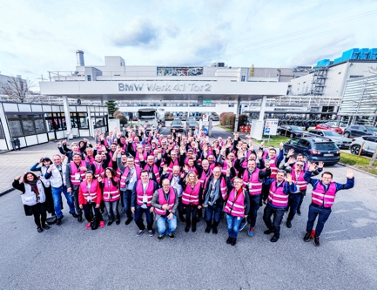
M42_3399.jpg
(Foto: VDWF)

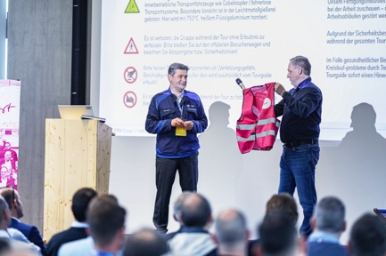
M41_2490.jpg
VDWF-Geschäftsführer Ralf Dürrwächter überreichte Klaus Sammer, Leiter Produkt- und Prozessplanung in der BMW-Leichtmetallgießerei Landshut, die personalisierte «voll wild»-Weste.
(Foto: VDWF)

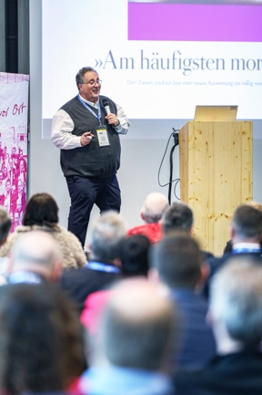
M41_2531.jpg
Christen Merkle, AHP Merkle, legte in einem emotionalen Vortrag den rund 90 Teilnehmern dar, was ihn zurzeit bewegt – politisch, wirtschaftlich und auch gesellschaftlich.
(Foto: VDWF)

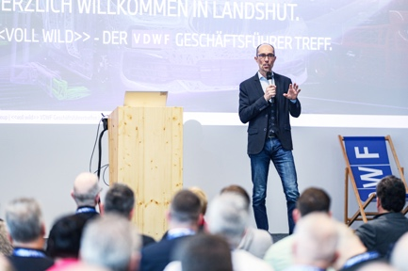
M41_2808.jpg
Dr. Bernd Hufnagl referierte in seiner Keynote über den Zusammenhang von Gesundheit und Arbeitswelt.
(Foto: VDWF)

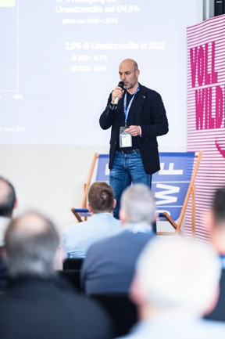
M41_3759.jpg
Jens Lüdtke, Tebis Consulting, sprach über die aktuelle Marktlage im Werkzeug- und Formenbau.
(Foto: VDWF)

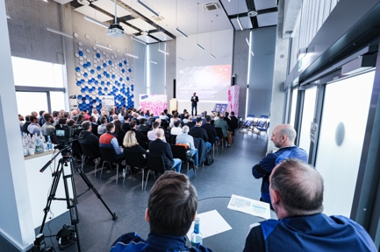
M42_3302.jpg
(Foto: VDWF)

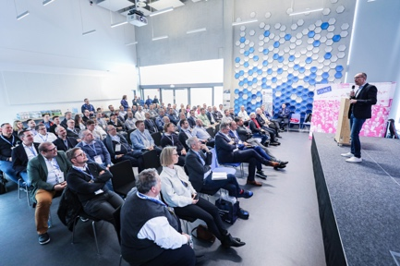
M42_3325.jpg
(Foto: VDWF)

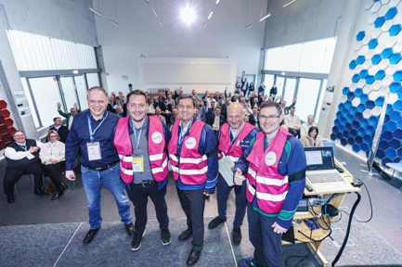
M42_3241.jpg
Ralf Dürrwächter und das BMW-Landshut-Team mit Matthias Sedlmeier, Klaus Sammer, Matthias Hübner und Thomas Heller (v. l.)
(Foto: VDWF)

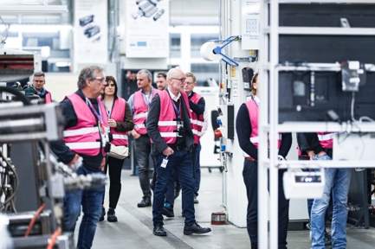
M41_3417.jpg
Betriebsführung in der BMW-Leichtmetallgießerei in Landshut. Hier fertigen 1650 Beschäftigte auf einer Produktionsfläche von rund 87.000 m² etwa 3,6 Millionen Gussteile pro Jahr und verarbeiten dabei ca. 78.000 Tonnen Aluminium.
(Foto: VDWF)

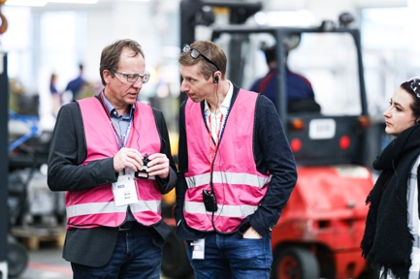
M41_3489.jpg
(Foto: VDWF)

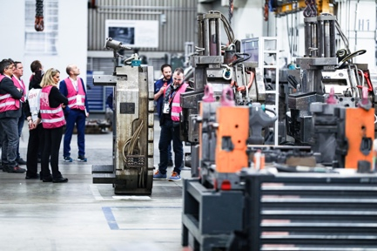
M41_3494.jpg
(Foto: VDWF)

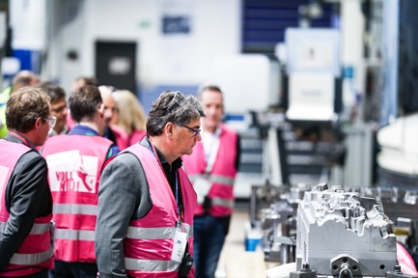
M41_3561.jpg
(Foto: VDWF)

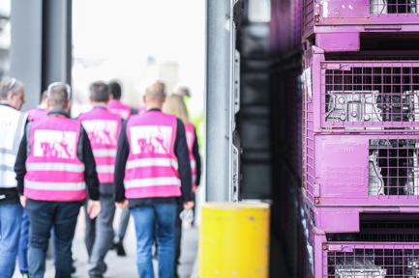
M41_3666.jpg
(Foto: VDWF)

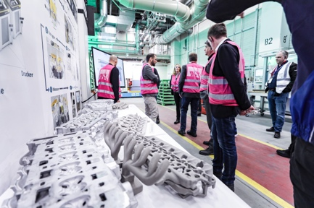
M42_3438.jpg
In Landshut betreibt BMW Europas größte Additive Fertigung von Sandkernen.
(Foto: VDWF)

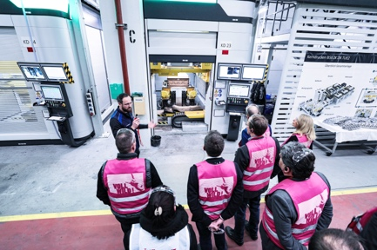
M42_3462.jpg
(Foto: VDWF)

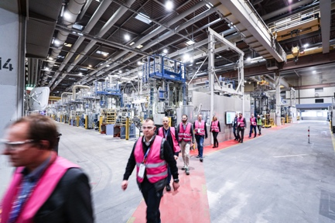
M42_3474.jpg
(Foto: VDWF)

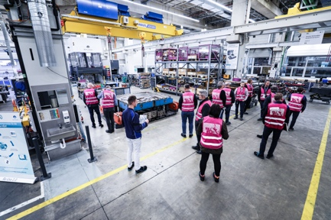
M42_3561.jpg
(Foto: VDWF)

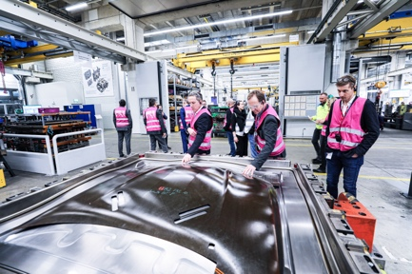
M42_3681.jpg
Werkzeug für die Fertigung einer CFK-Motorhaube
(Foto: VDWF)

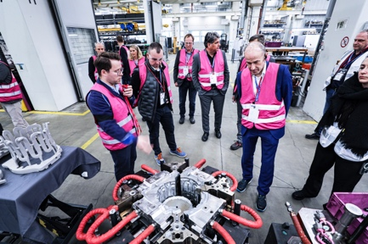
M42_3717.jpg
Stahlform zur Herstellung von Sandkernen für den Kokillenguss
(Foto: VDWF)

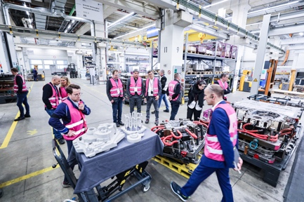
M42_3723.jpg
(Foto: VDWF)

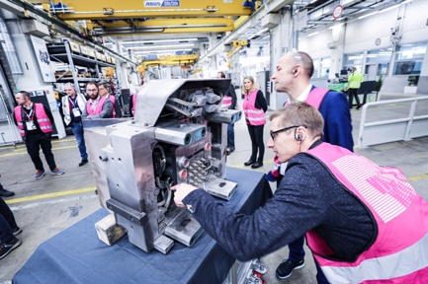
M42_3665.jpg
(Foto: VDWF)

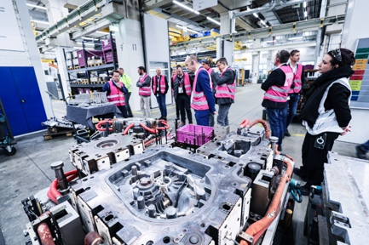
M42_3700.jpg
Werkzeug zur Herstellung von Sandkernen
(Foto: VDWF)

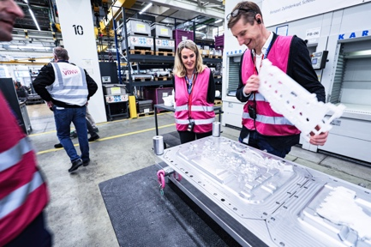
M42_3764.jpg
Werkzeuge zur Herstellung von Polymerschaum­Positivmodellen für das Lost-Foam-Gießverfahren. Hierbei werden die Polymerschaum­Teile mit keramischer Schlichte überzogen und dann in losen Sand eingebettet. Beim Abguss verbrennt das Schaummodell durch die thermische Energie der einströmenden Schmelze und das Aluminium nimmt den Raum der Polymerschaums ein.
(Foto: VDWF)

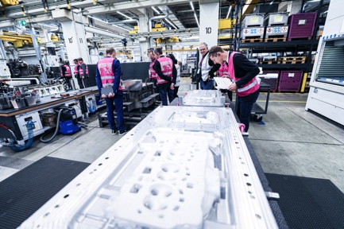
M42_3755.jpg
(Foto: VDWF)

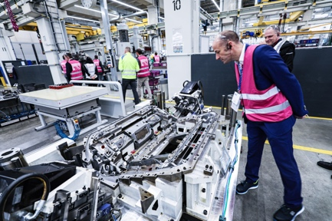
M42_3775.jpg
Entgratwerkzeug für Druckgussbauteile
(Foto: VDWF)

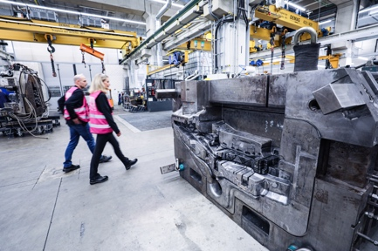
M42_3783.jpg
(Foto: VDWF)

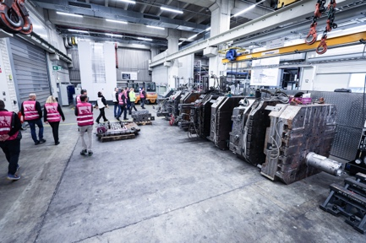
M42_3792.jpg
(Foto: VDWF)

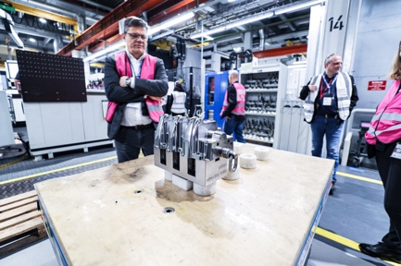
M42_3818.jpg
(Foto: VDWF)

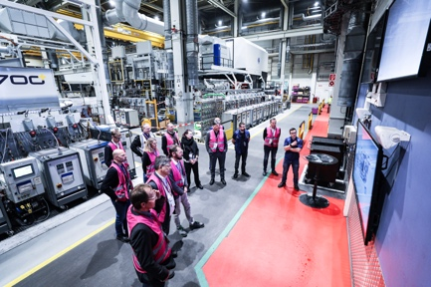
M42_3871.jpg
Druckgießerei bei BMW in Landshut: Hier werden komplexe Strukturkomponenten für Pkw hergestellt.
(Foto: VDWF)

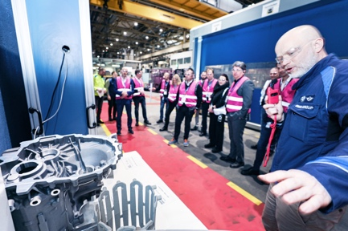
M42_3514.jpg
(Foto: VDWF)

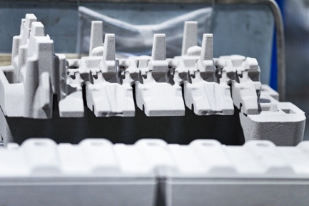
M41_3532.jpg
Sandkern für die spätere Verwendung im Kokillenguss
(Foto: VDWF)

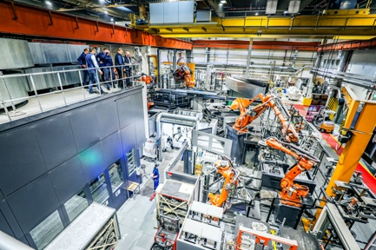
M43_3892.jpg
Die Kokillengießerei bei BMW in Landshut mit Karussellfertigung
(Foto: VDWF)

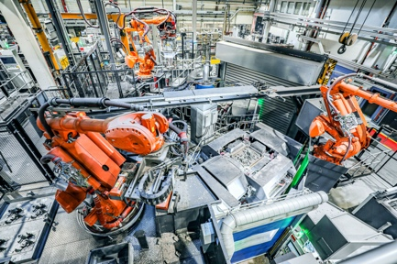
M43_3909.jpg
(Foto: VDWF)

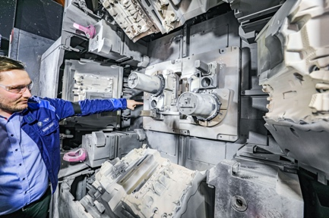
M43_3939.jpg
Matthias Sedlmeier erklärt ein Kokillen-Werkzeug für E-Motoren
(Foto: VDWF)

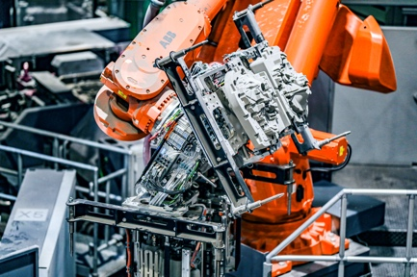
M41_7997.jpg
Die Sandkerne werden in der Kokillengießerei bei BMW in Landshut per Roboter eingelegt
(Foto: VDWF)

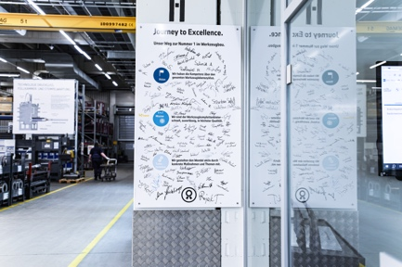
M42_3601.jpg
Journey of Excellence: Das Selbstverständnis der internen Werkzeugbau-Abteilung bei BMW in Landshut
(Foto: VDWF)

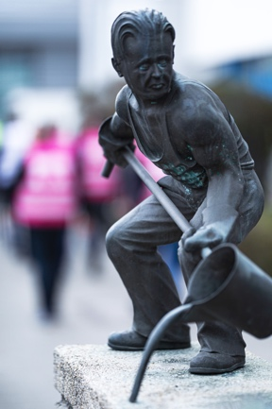
M41_3701.jpg
„Glück auf!“ Neben den Bergleuten grüßen sich auch die Gießer mit diesen Worten – im Vorbeigehen wird auch dieser kleine gegossene Kollege gern mit einem Gruß bedacht.
(Foto: VDWF)

Hochaufgelöstes Bildmaterial finden Sie im Pressebereich der VDWF-Website (www.vdwf.de/service/presse-vdwf).

